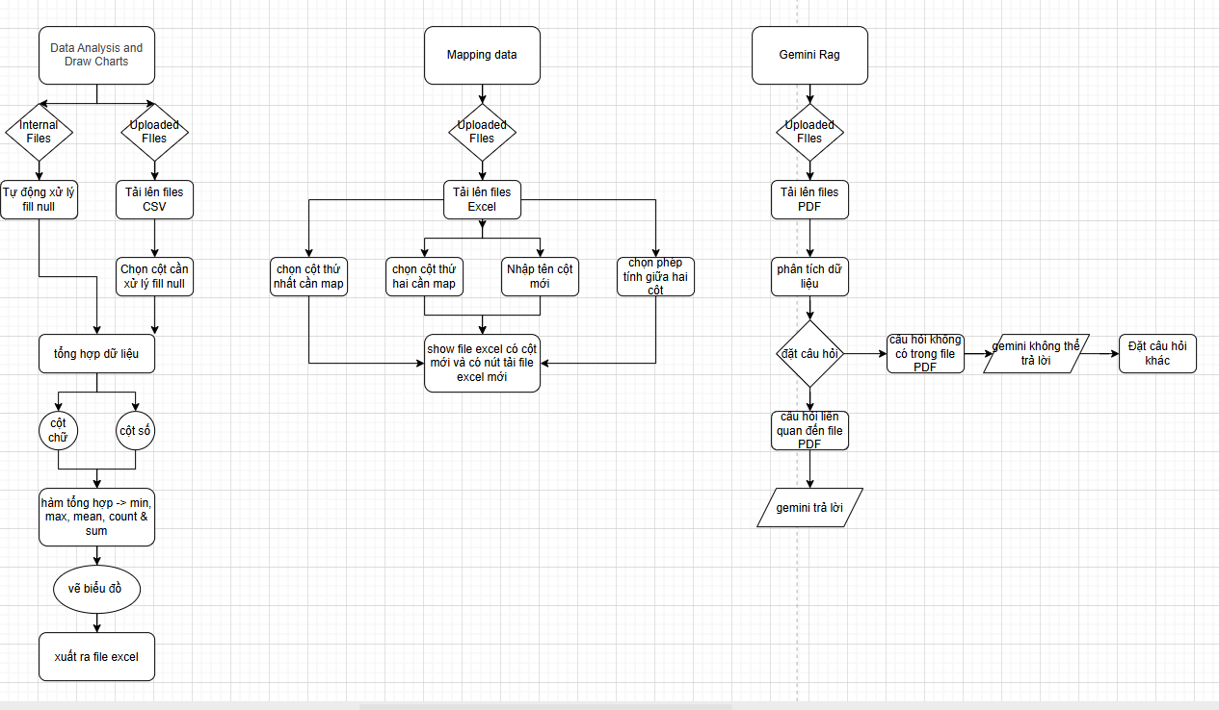

Mô tả dự án

**Data Analysis**

**Chức năng chính:**

* Cho phép người dung chọn file mẫu có sẵn hoặc upload file CSV
* Xử lý null tự động và thủ công
* Tự động them null cột season đổi tháng sang mùa
* Gọi class Datanalyzer để tổng hợp dữ liệu, vẽ biểu đồ và nhận xét
* Có thể xuất ra file tổng hợp export_monthly_report.xlsx
* Có nút Reset tab để làm mới

**Lợi ích thực tế:**

* Tối ưu hóa công việc
* Tiết kiệm thời gian làm báo cáo hàng tháng
* Tự động làm sạch dữ liệu và lập báo cáo
* Tổng hợp và vẽ biểu đồ hóa nhanh

**Mapping Data**

**Chức năng chính:**

* Người dung upload file Excel
* Cho phép chọn 2 cột bất kỳ, chọn phép tính giữa hai cột và đặt tên cột mới
* Sau khi xử lý hiển thị cột mới và có nút tải file Excel đã xử lý về
* Có nút Reset tab để làm mới

**Lợi ích thực tế:**

* Cho phép tạo cột mới phục vụ phân tích
* Tang tốc quá trình phân tích và giảm thao tác thủ công
* Làm nhanh tiến độ công việc
* Giúp việc tính toán, báo cáo trở nên chính xác và chuyên nghiệp hơn.

**Gemini rag**

**Chức năng chính:**

* Sử dụng lớp PDFChatBot import từ gemini_rag
* Cho phép người dung upload file PDF và trò chuyện và đặt câu hỏi về nội dung trong file.
* Kết hợp công nghệ RAG (Retrieval-Augmented Generation) để đọc hiểu tài liệu.
* Có nút Reset tab Gemini RAG để xoá lịch sử hội thoại và làm mới chatbot.

**Lợi ích thực tế:**

* Tự động phân tích dữ liệu mà không cần code thủ công
* Giúp người dùng hiểu nhanh nội dung tài liệu mà không cần đọc toàn bộ.Phân tích và trả lời nội dung dữ liệu mà không cần lập trình thủ công.
* Hỗ trợ phân tích dữ liệu, đọc báo cáo hoặc nghiên cứu tài liệu hiệu quả hơn.

**Tổng quan về dự án: Dự án giúp tự động hóa các quy trình xử lý và phân tích dữ liệu, giảm thao tác lặp lại, tăng độ chính xác và hiệu quả công việc.  
Ứng dụng phù hợp với các lĩnh vực như: kế toán, bán hàng, marketing, nhân sự hoặc nghiên cứu dữ liệu.**